Информация по выполнению показателя качества муниципальных услуг
«Школа - часть городского пространства»
в четвертом квартале 2022
Проект
Музей художника А.Г. Поздеева — часть образовательно-воспитательного пространства школы

С октября по декабрь, в соответствии с Планом мероприятий по реализации проекта состоялись:

1) очередное тематическое заседание методического объединения классных руководителей. На заседании был представлен опыт классных коллективов в реализации проектов, в соответствии с направлениями утвержденной Программы воспитания МАОУ СШ № 69, в том числе, предполагающих использование ресурсов школьного музея для проведения классных часов и внеурочных мероприятий. Своим опытом поделились классные руководители 1Б, 3Б, 3Г, 7б, 10а классов. Самым впечатляющим стал проект 10-классников побывавших на Кузьмичевой поляне – культовом месте для столбистов и объектом творчества Поздеева, не раз писавшего свои пейзажи здесь.

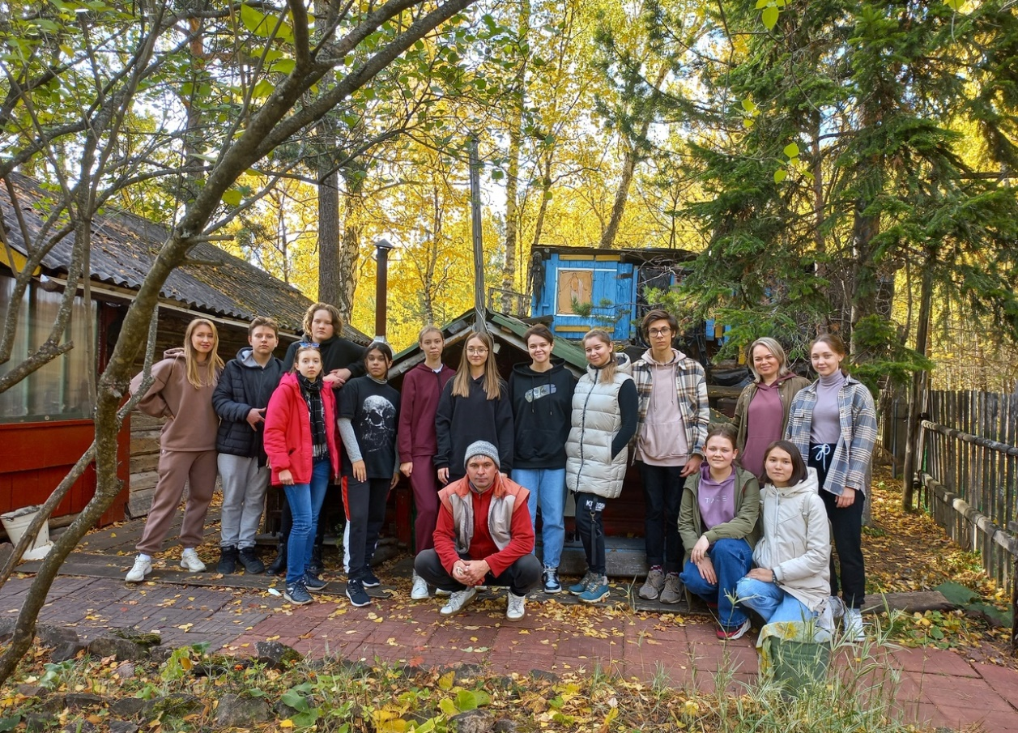

2) организованы и проведены ознакомительные (тематические) экскурсии для обучающихся начальной школы в рамках внеурочной деятельности на основе проектов музея; на экскурсиях в музее побывали 116 второклассников, экскурсии проводили члены Совета музея – обучающиеся 10 класса и штатные работники Музея;

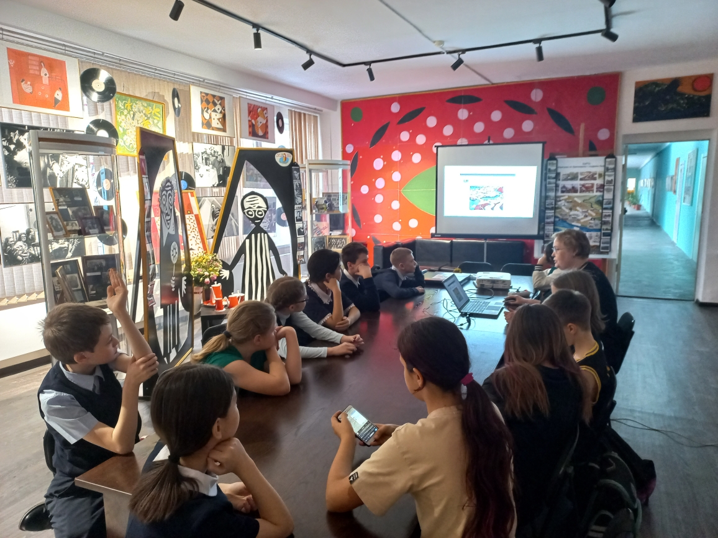

3) организованы и проведены ознакомительные (тематические) экскурсии для воспитанников ДОУ города; на экскурсиях в музее побывали 63 ребенка, так как члены Совета музея были в это время на каникулах, экскурсии проводила сама Татьяна Владимировна – руководитель музея;

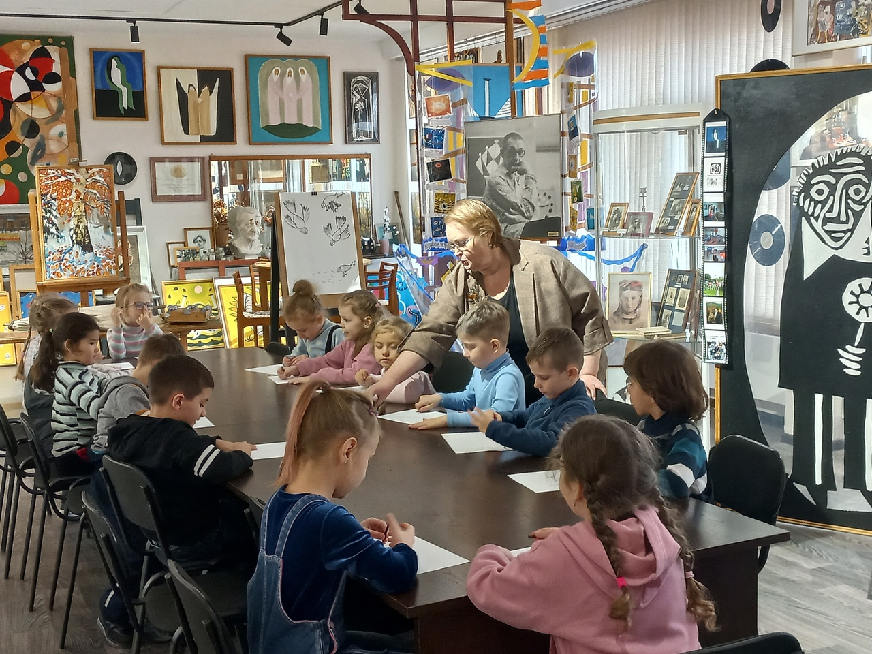

4) продолжились защиты индивидуальных проектов обучающихся 11 классов. 10 будущих выпускников представили свои мини-исследования и проекты. Особого внимания заслуживают работы, сделанные на основе материалов фондов музея, а также работы, посвященные красноярским художникам в годы Великой Отечественной войны. Таких работ было выполнено 6. А защиту одного из проектов посвященных исследованию Конституции приурочили к Дню Конституции. На защиту были приглашены представители правоохранительных органов.

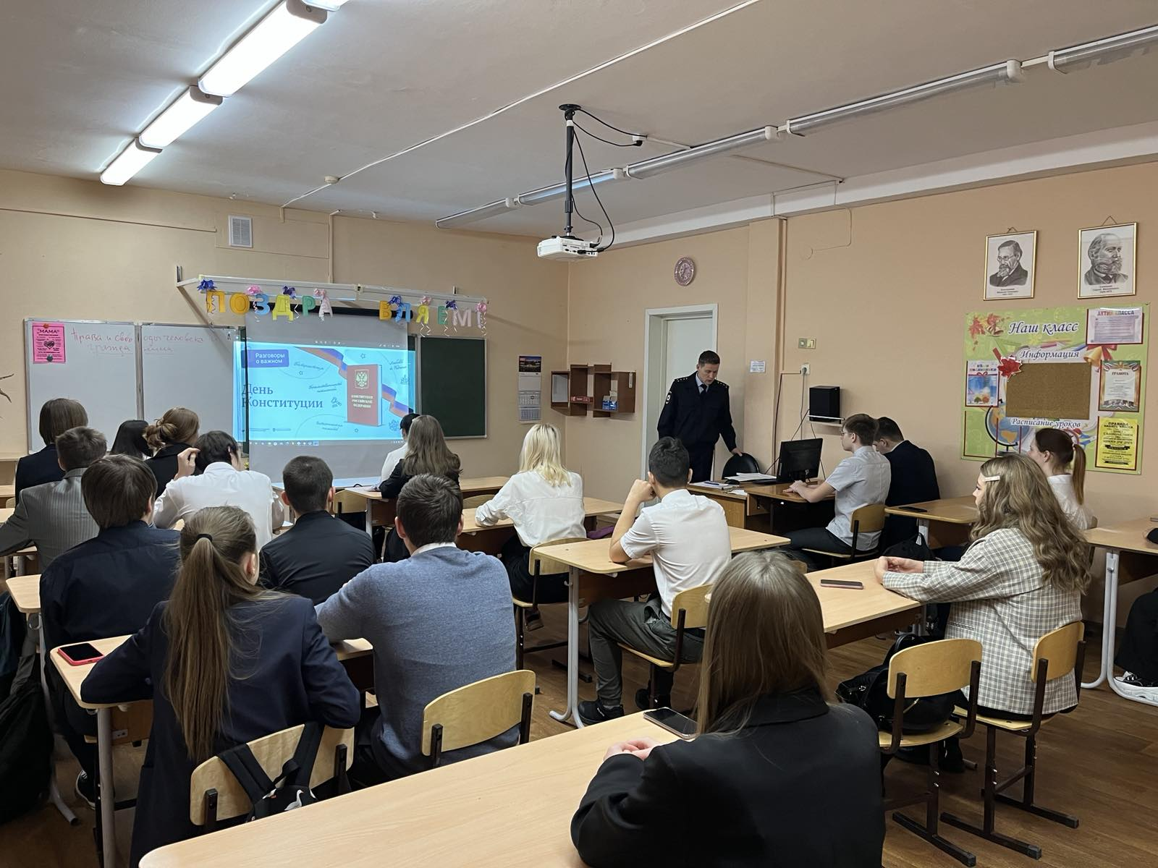

4) Состоялась творческая встреча красноярских деятелей искусства и обучающихся школы. Масштабное событие не могло уместиться в помещении музея и, поэтому, проходило в актовом зале. 25 ноября более 100 обучающихся 5-10 классов, около 30 педагогов приняли участие в этой встрече. Из самых именитых гостей следует упомянуть художника Теплова, писателя Астаханцева, доцента искусствоведения СФУ Покровскую. В рамках состоявшейся встречи дипломами и грамотами за активное участие в реализации творческих проектов музея были награждены более 20 учеников.

